
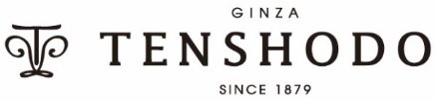
2018年11月19日
株式会社天賞堂
報道関係者各位

本来の姿を忠実に再現したロングセラーの「真鍮製鉄道模型」
類のない光沢と質感 重量感ある走行が愛好家を魅了
本物の1/80で天井やドアをよりリアルに！ 『EH500形 電気機関車 真鍮製』12月発売決定

時計、貴金属、模型の製造・販売をおこなう株式会社天賞堂（本社：東京都中央区、代表：新本桂司）は、真鍮製鉄道模型『EH500形 電気機関車 真鍮製』6タイプを、2018年12月に発売開始予定です。

「EH500形 電気機関車」は、日本貨物鉄道（JR貨物）が1997年から製造する三電源方式交流直流両用電気機関車で、「ECO-POWER 金太郎」という愛称で鉄道ファンの人気を集めています。
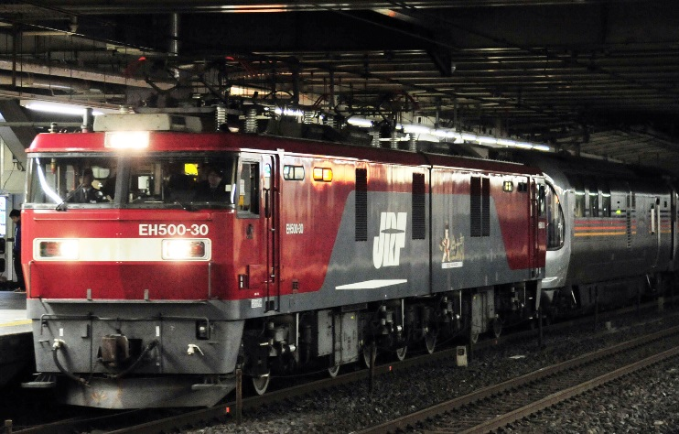
年内発売予定なのは、「EH500形 電気機関車」の1号機、3号機、21号機、30号機、70号機、81号機の6タイプです。

当社が販売する真鍮製鉄道模型は鉄道模型ファンから永く愛されているロングセラー商品です。明治12年に銀座尾張町に印房店として開店した当社は、銀座の老舗となった現在も変わらず「商道先駆」の精神で、時計や鉄道模型、ジュエリーなどを展開しています。その中でもフラグシップになるのが真鍮製の鉄道模型で、蒸気機関車や電気機関車、電車・客車、手作りキットなどさまざまな商品を取り揃えています。
30号機「JR30周年カシオペア」 本運転牽引の姿

■真鍮製とは ～製作・加工が簡単で車両の自作も可能～
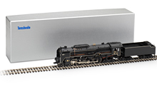
鉄道本来の光沢や質感を真鍮製は忠実に再現できるため、年季の入った鉄道模型愛好家には真鍮ファンが多くいます。当社オリジナルの車両は職人たちが技術を駆使し、手作業でパーツを組み上げていて、箱形の「抵抗器カバー」でさえ多数のパーツで構成されています。また、真鍮は精密加工に適した金属のため、車両を自作する人もいるほどです。

■真鍮製鉄道模型の特長 ～“鉄道模型のロールスロイス”と称される重量感ある走り～
真鍮製の車両サイズは本物の1/80で、手に持ってしっくりくる質感が味わえます。真鍮製だからこそ天井や床、ドアなどディテールも細かく再現でき、プラスチック製などでは味わえない重量感のある走行が楽しめます。重量感があることで、レールの上を走らせると本物に近い動きでコントロールできます。当社オリジナル製品は全て手作りで、欧米諸国では高級ブランドとして名を馳せ“鉄道模型のロールスロイス”と言われています。
また、車体から発するリアルな音も大きな魅力で、機関車の汽笛、ブレーキ音、レールのジョイント音、さらにはドップラー効果音まで、どれもが臨場感に溢れています。これはアメリカの技術集団と手を組み、数年の歳月をかけて開発したサウンドシステムの成果です。大がかりな装置も必要とせず、音のバリエーションが増やせるという利点をもたらせました。
鉄道模型の面白さを知るとたどり着くのが真鍮製の商品で、当社のこだわり、品質、全てを集約しています。自作できる楽しみもあるため、今後は鉄道模型にあまり触れたことがない初心者にもその間口を広げていきたいと考えています。

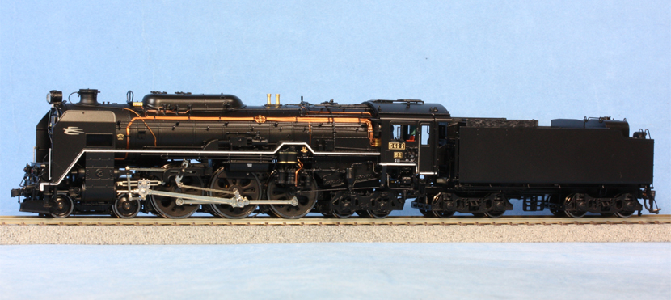

【会社概要】
会社名 ：株式会社 天賞堂
本社所在地 ：東京都中央区銀座4-3-9
ホームページ ：http://www.tenshodo.co.jp/
事業内容 ：時計、貴金属、模型の製造・販売
創業 ：1879年（明治12年）
代表 ：代表取締役 新本桂司
資本金 ：1,500万円

＜報道関係者からのお問い合わせ先＞
天賞堂 広報事務局 担当：原田／若杉 （携帯：070-2194-4320）
TEL：03-5411-0066 FAX：03-3401-7788 E-mail：pr@netamoto.co.jp

【新商品概要】
発売日： 2018年12月予定
価格： 未定

商品名 | 車両特徴 | 車両イメージ
EH500形 電気機関車 真鍮製  1号機 | ライトケースが下部にある量産先行車 | 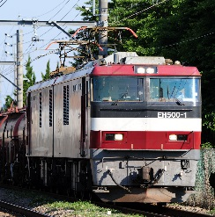
EH500形 電気機関車 真鍮製  3号機 | 量産型第二陣のうち、3号機のみ『JRF』マークが大きい | 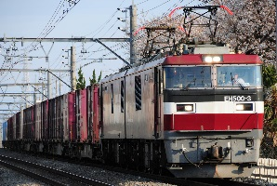
EH500形 電気機関車 真鍮製  21号機 | 10号機以降の3次型。車体色は明るい赤となり、塗り分けも変更。『JR30周年カシオペア』の試運転を牽引 | 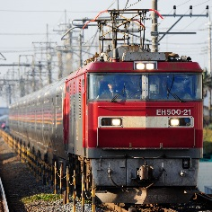
EH500形 電気機関車 真鍮製  30号機 | 10号機以降の3次型。車体色は明るい赤となり、塗り分けも変更。『JR30周年カシオペア』の本運転を牽引 | 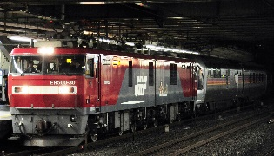
EH500形 電気機関車 真鍮製  70号機 | 門司配置。関門トンネル～九州内で運用。碍子は緑、パンタホーンは黄色 | －
EH500形 電気機関車 真鍮製  81号機 | 最終号機。尾灯レンズはクリア | 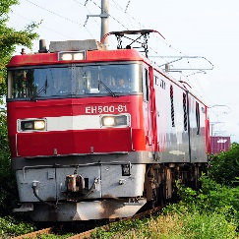

真鍮製鉄道模型 商品ラインナップ
＜C58形239号機『SL銀河』 (1/80・16.5mmゲージ 動力車)＞ ￥420,000＋税
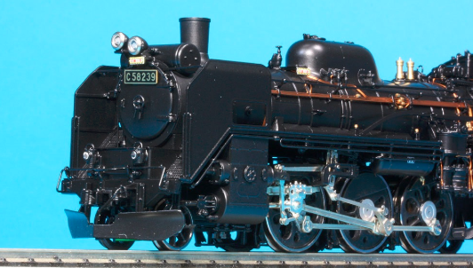
JR東日本釜石線を中心に活躍する239号機で、主灯・副灯がシールドビームとなった現行の姿です。C58は国鉄唯一のプレーリー形蒸気機関車で、客貨両用の性能を合わせ持っています。亜幹線を中心に全国で活躍しましたが、現役引退後もその使い勝手の良さから動態保存機がおり、この239号機も一度引退ののち復活した車両です。

＜電気機関車 EH800形交流電気機関車＞ 各種 ￥380,000＋税
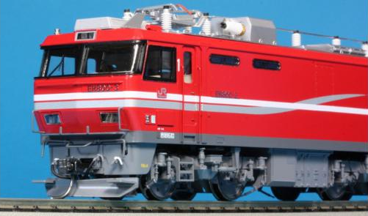
EH800形は、2012年に登場したJR貨物の交流電気機関車です。EH800形とEH500形とでは、外観上の差異も多々見られますが、中でも2エンド側車体両側面に設けたLCX用アンテナカバーの膨らみがひと際目を引き、この部分も忠実に再現。製品は量産機をモデルに模型化したので、貨物列車と『カシオペア』、どちらを牽引させてもリアル感が満載です。

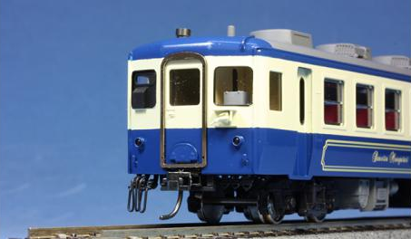
＜電車・客車 12系 ばんえつ物語号客車＞ ￥338,000＋税
『SLばんえつ物語』号は新潟～会津若松間で運転されているジョイフルトレインで、C57形180号機が牽引しています。模型仕様は車内インテリア装備、室内灯はユニットライトにより点灯。スハフ12は尾灯店頭。5号車に補助動力ユニット（※別売）を組込み可能です。

＜手作りキット EF65形500番代 P型一次 ブラスベーシック･トータルキット＞ ￥98,000＋税
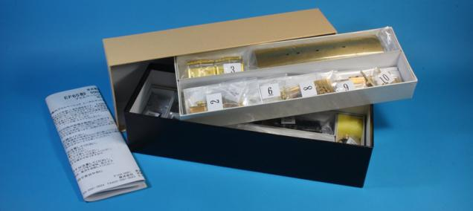
真鍮および金属部品を中心にまとめられたキットで、塗料、工具類を除いた必要部品が揃えています。組み立てにはハンダ付けの工具と技術が必要で、腕に自信のあるベテランモデラー向けのキットです。

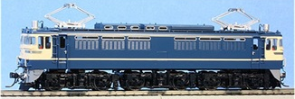

塗装済完成品イメージ

